小学校３年生 ＊単元確認テスト⑦＊ |  |  | こん虫を調べよう
組 番 | 名 前 |  | /10点

１ 生き物をさがして、どんなところをすみかにしているか、そこで何をしているかを調べ、分かったことを下の表にまとめました。
見つけた動物 | 見つけたところ | ようす | すみかにしているわけ
アオスジアゲハ | 草むら | 花のみつをすっていた。 | ？
ショウリョウバッタ | 草むらの葉の上 | 草を食べていた | ？
ダンゴムシ | 石の下・かれ葉の下 | 止まってじっとしていた | ？
(1) たろうさんたちは、生き物がそこをすみかにしているのはなぜか話し合い、まとめました。つぎの文の（ ）に当てはまる言葉を下の から選んで書きましょう。
（順不同：１点×２）
生き物は、草むらや石の下など、（ ）や
（ ）があるところをすみかにして生きています。
かくれる場所 川 食べ物 におい

２ バッタやトンボの成虫のからだのつくりについて調べます。
(1) 下の図で、「むね」の部分をえんぴつでぬりましょう。 （２点×２）
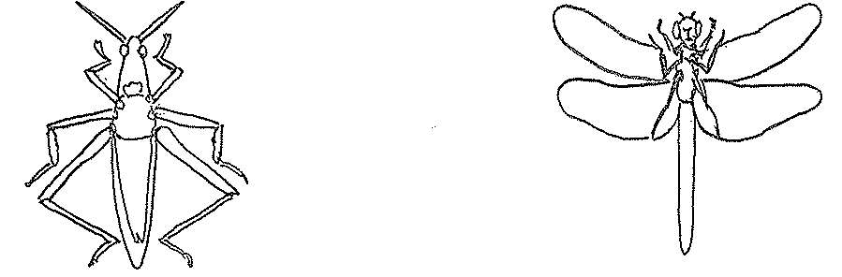

(2) バッタやトンボのようなからだのつくりをしている虫をなんといいますか。 （２点）

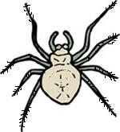
(3) クモやムカデは(2)のなかまでしょうか。図を見て、答えとその理由を書きましょう。
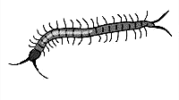
（全正２点）

なかまで  （ ある ・ ない ）  どちらかに○をつけましょう | （理由）

